**江苏省仪征中学2023-2024学年度第一学期高二地理学科导学案**

**第一单元第1节——地球自转的意义2**

研制人：王维中 审核人：李玉军

班级：________ 姓名：_________学号：________ 授课日期： 9月4日

**【课程标准及要求】**

|  |  |
| --- | --- |
| 结合实例，说明地球运动的地理意义。 | 1．通过案例探究，理解地方时和区时区别，运用时区和区时的知识解释生活中的地理问题；  2．通过区时的计算，理解日界线两侧日期的进退规律，学会学以致用，培养学生运用知识的能力。 |

**【导读——读教材，夯基础】**

**问题1.**阅读教材，完成下列问题

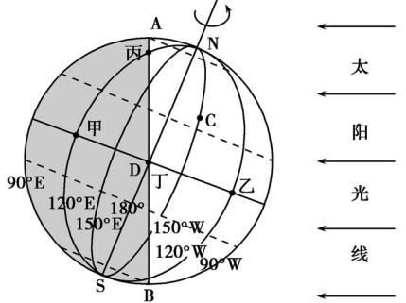

(1)原因:由于地球 自转。同纬度的甲、乙相比, 相对位置偏东,　 　时刻较早。

(2)地方时

①判断:图中甲、乙、丙中,甲、丙位于同一条经线上,地方时　 　。

②计算:经度相差15°,地方时相差　 　小时。图中甲与丁经度相隔60°,地方时相差　 ,按“东加西减”原则计算,若丁地地方时为6时,则甲地为　 　。

**问题2.**读时区划分示意图,完成下列内容。

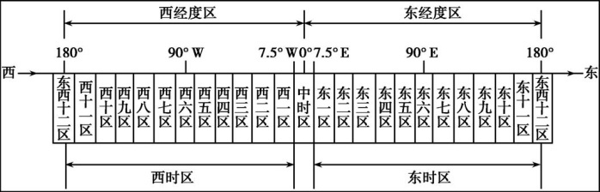

(1)由图可知,全球共划分为　 　个时区。

(2)中时区以　 经线为中央经线,向东西各跨7.5°;东西十二区以 经线为中央经线。

(3)由中时区向东为东时区,向西为西时区,每个时区跨经度　 　。

(4)每个时区都以其 　 　的地方时作为该时区的区时。相邻两个时区,区时相差1小时。向东　 　,向西减。

**【导学——培素养，引价值】**

【任务一】地方时计算

聚焦赛场：2021欧洲杯决赛将于北京时间6月12日凌晨3时，在意大利罗马（12.5ºE）拉开序幕，角逐双方分别为土耳其和意大利，本届欧洲杯比赛时间大多安排在北京时间0:00到3:00，这是为什么呢？

1. 本届欧洲杯开赛时，洛杉矶（约118ºW)和莫斯科 (约37ºE)的地方时分别是多少？
2. 江苏省仪征中学高二（7）班的陈同学和远在美国洛杉矶留学的周同学相约一起去现场感受这场足球盛宴，他俩各自乘飞机前往，飞机飞行都需要10小时，请问：他们什么时候出发适宜？

【任务二】光照图上地方时的计算

依据：地球自转,东早西晚，1度4分，东加西减，经经计较，分秒必算。

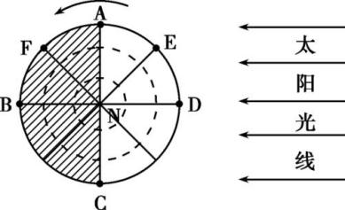步骤：一定时，二定向，三定差，四定值。

**一定时：**即确定计算时可作为条件用的已知地方时。光照图中，特殊经线地方时的确定。

（1）昼半球中央经线ND的地方时为

（2）夜半球中央经线NB的地方时为

（3）晨线与赤道交点所在的经线NC地方时为

（4）昏线与赤道交点所在的经线NA地方时为

**二定向：**即确定所求点与已知时间点的相对东、西方向。

如图中求E点的地方时，以D点作为已知时间点,则E点位于D点 ，应 ；若求F点地方时，以B点作为已知时间点，则F点位于B点 ，应 。

**三定差：**即确定所求点与已知时间点的经度差，以确定时差。

如E点所在经线与ND经度相差 ，时差为 小时。

**四定值：**即根据前面所确定的条件计算出所求时间。

如E点地方时为 $12:00+\frac{{45}^{∘}}{{15}^{∘}}=15:00$，F点地方时为 $24:00-\frac{{45}^{∘}}{{15}^{∘}}=21:00$。

【任务二】区时的计算

**第一步：**如果已知某地经度，求时区数。

经度差：两地同在东(西)经度,取两数之差;一地在东经度,另一地在西经度,取两数之和。

**第二步：**求时差，即求时间间隔，每相隔一个时区，时间相差一小时。“同减异加”

时区差：两地同在东(西)时区,取两数之差;一地在东时区,另一地在西时区,取两数之和。

**第三步：**求区时。

所求区时=已知区时±时区差×1小时，“东加西减”

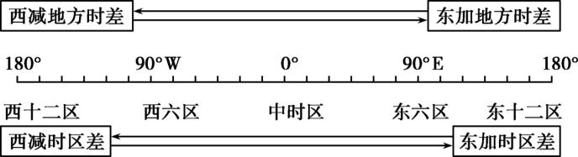

【任务三】日期变更的判断

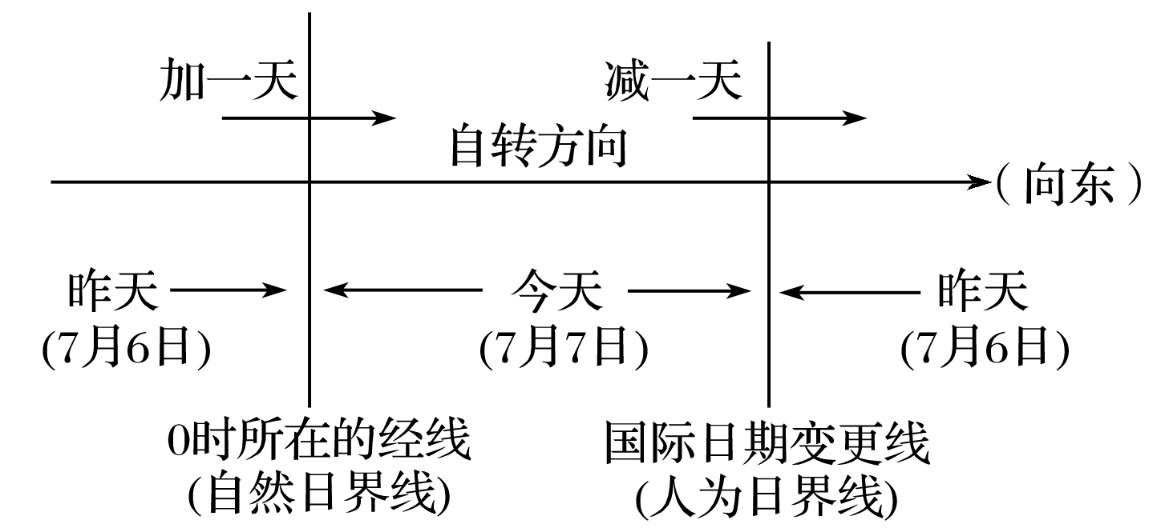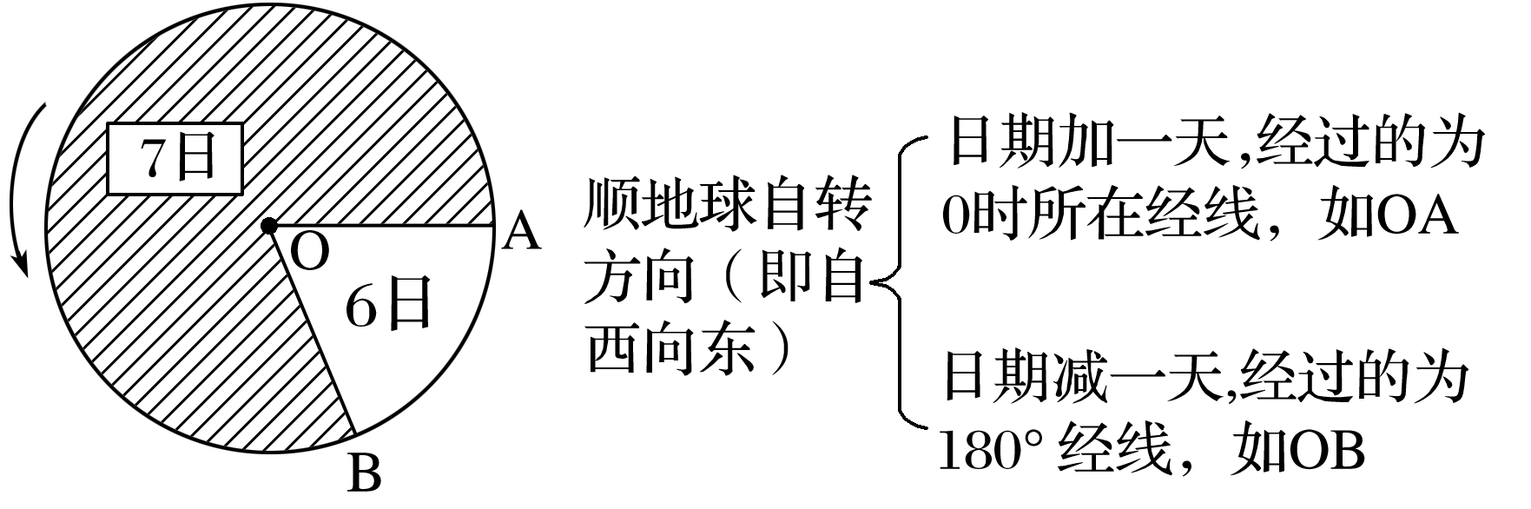

**【导思——析问题，提能力】**

……

问题1：读“理论时区图”，结合教材相关内容，分析下列问题

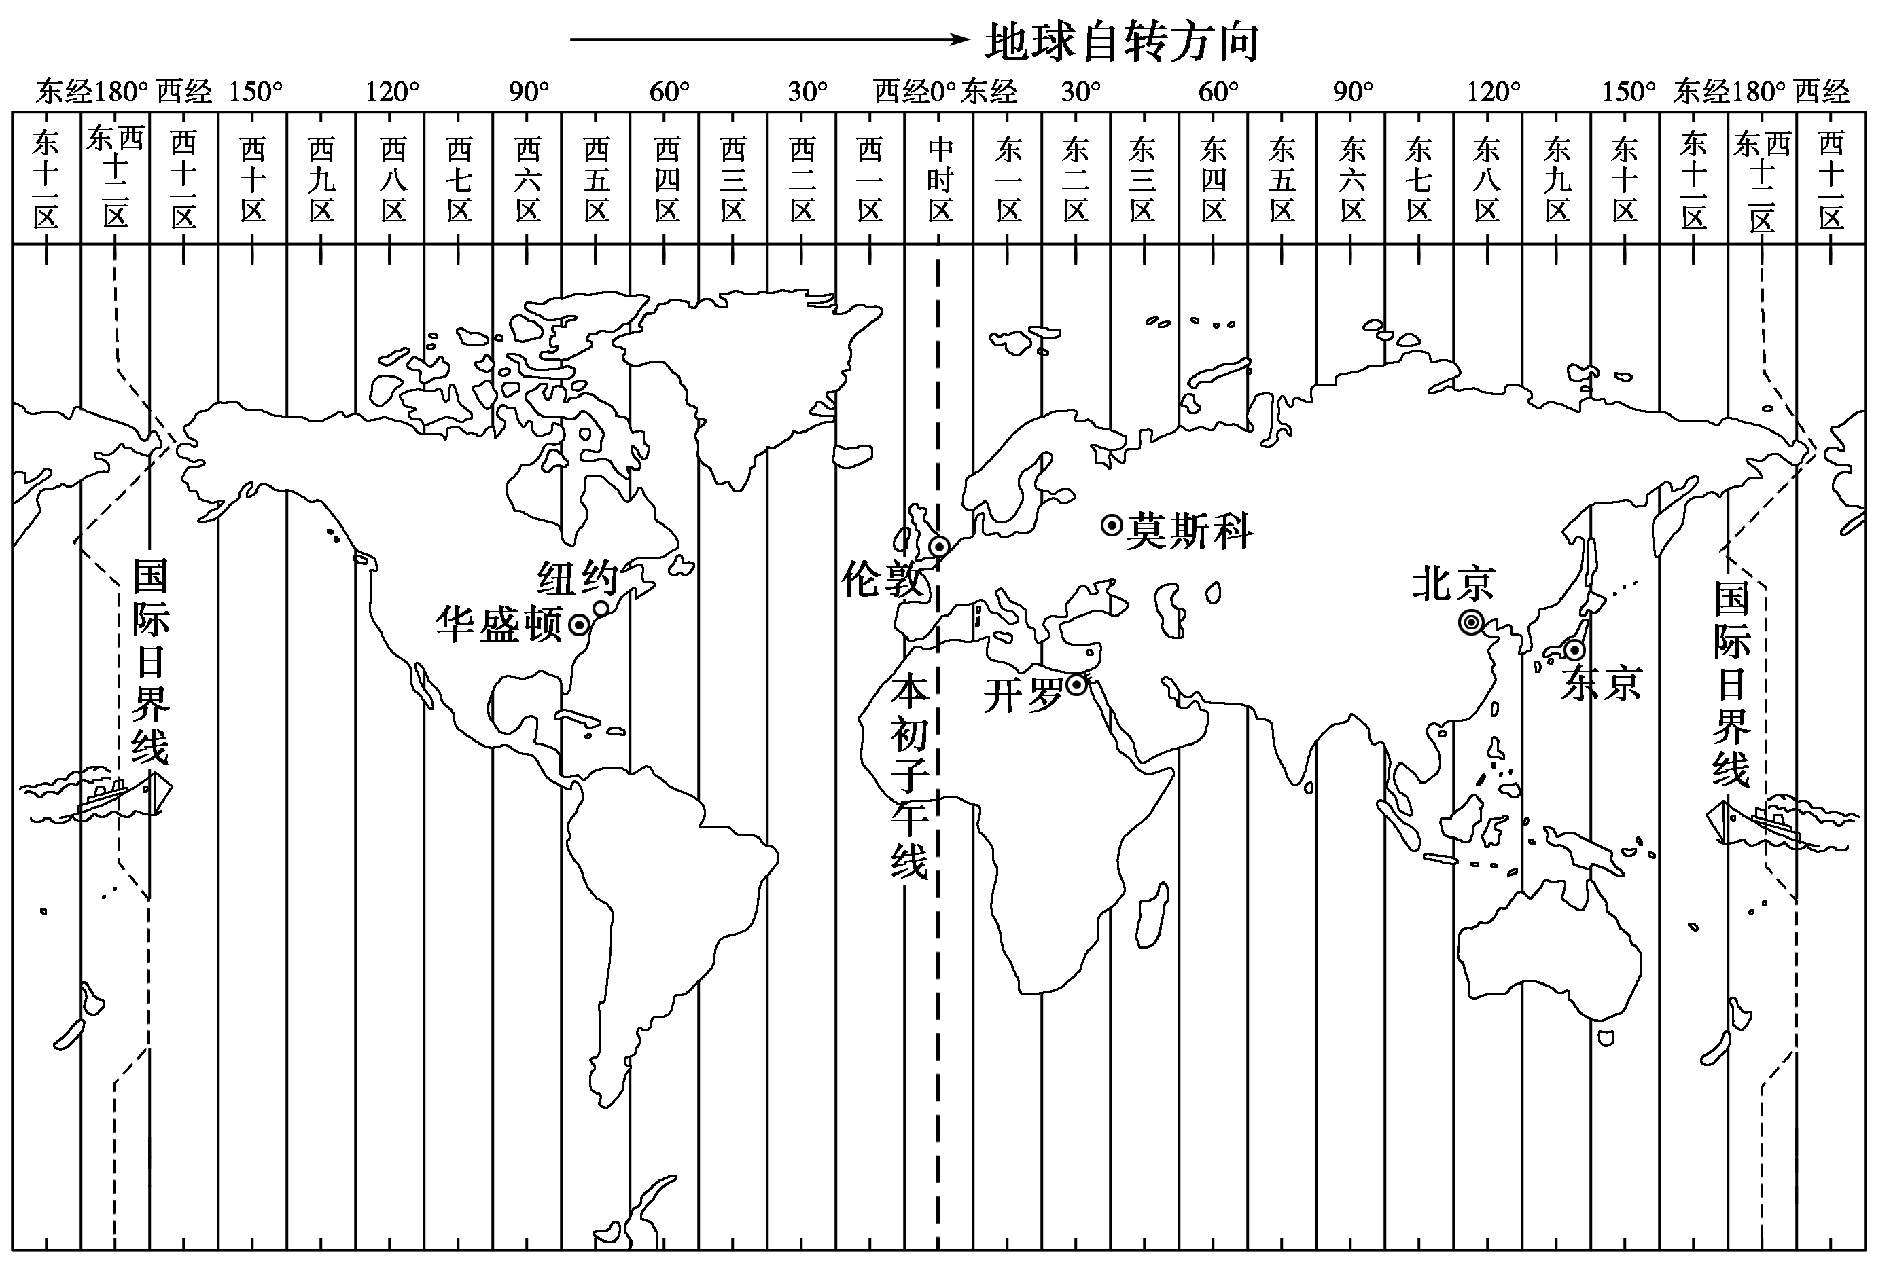

(1)什么是地方时？地方时相差1小时，经度相差几度？总结地方时的计算步骤与方法。

(2)时区是如何划分的？通过教材P5的活动，总结区时的计算方法？

(3) 一艘邮轮航行在太平洋上，船上有一位怀了双胞胎的孕妇临产，航行到180°经线附近海域时，老大出生了，当时是2018年1月1日，5分钟后老二出生了，出生日期是2017年12月31日；这是怎么回事?

问题2：阅读教材P5图文材料，与P6的活动，回答下列问题。

(1) 在图1－1－6中，你发现了哪些偏转规律？该如何判断水平运动物体运动方向的左侧、学科网(www.zxxk.com)--教育资源门户，提供试卷、教案、课件、论文、素材及各类教学资源下载，还有大量而丰富的教学相关资讯！右侧？

(2) 总结地转偏向力对地理环境（大气、河流、洋流等）产生的影响。

**【导练——解例题找方法】**

1.我国“神舟十号”于2013年6月11日17时38分在酒泉卫星发射中心成功发射。在轨飞行15天，并首次开展中国航天员太空授课活动。“神舟十号”发射成功时，旧金山(西八区)地区的华人激动不已，当地的区时是(　 　)

A．12日9时38分 B．11日9时38分 C．11日1时38分 D．12日9时22分

一艘轮船于当地时间2013年9月8日15时10分(区时)航行在图示海区内。读图回答2～3题。学科网(www.zxxk.com)--教育资源门户，提供试卷、教案、课件、论文、素材及各类教学资源下载，还有大量而丰富的教学相关资讯！

2.该船5分钟后通过了国际日期变更线，下列日期和区时在图示范围内不可能的是(　 　)

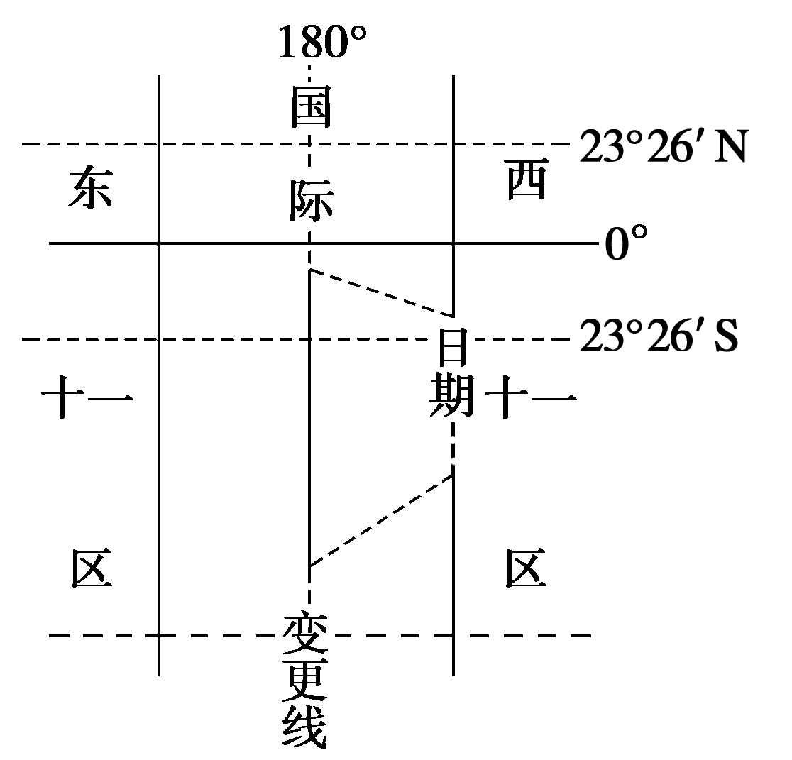A．9日14时15分 B．9日15时15分

C．8日15时15分 D．7日16时15分

3.东十一区与东十二区的分界线是 (　 　)

A.172.5°E B.170°E

C.165°E D.172.5°W

4.一架飞机于“北京时间”10月17日16时30分从北京起飞，飞往夏威夷某岛（西十区），飞行时间为18小时，则到达时当地时间是（   ）

A.10月16日22时30分 B.10月17日16时30分

C.10月16日16时30分      D.10月18日22时30分

5.我国自西向东流动的河流，容易产生泥沙於积的河岸是（ ）

①北岸，②南岸，③低纬方向的河岸，④高纬方向的河岸。

A学科网(www.zxxk.com)--教育资源门户，提供试卷、教案、课件、论文、素材及各类教学资源下载，还有大量而丰富的教学相关资讯！． ①③ B．②④ C． ①④ D．②③

**【导悟——拓思维，建体系】**

**江苏省仪征中学2023-2024学年度第一学期高二地理学科导学案**

**第一单元第2节——地球公转的意义1**

研制人：王维中 审核人：李玉军

班级：________ 姓名：_________学号：________ 授课日期： 9月5日

**【课程标准及要求】**

|  |  |
| --- | --- |
| 课程标准 | 重点 难点 |
| 1.结合实例，说明地球公转运动的地理意义。 | 1.通过模拟演示，了解地球公转的特征。  2.理解黄赤交角和太阳直射点的移动规律。  3.能够运用地球公转和太阳直射点的移动规律解释生活中的一些现象。 |

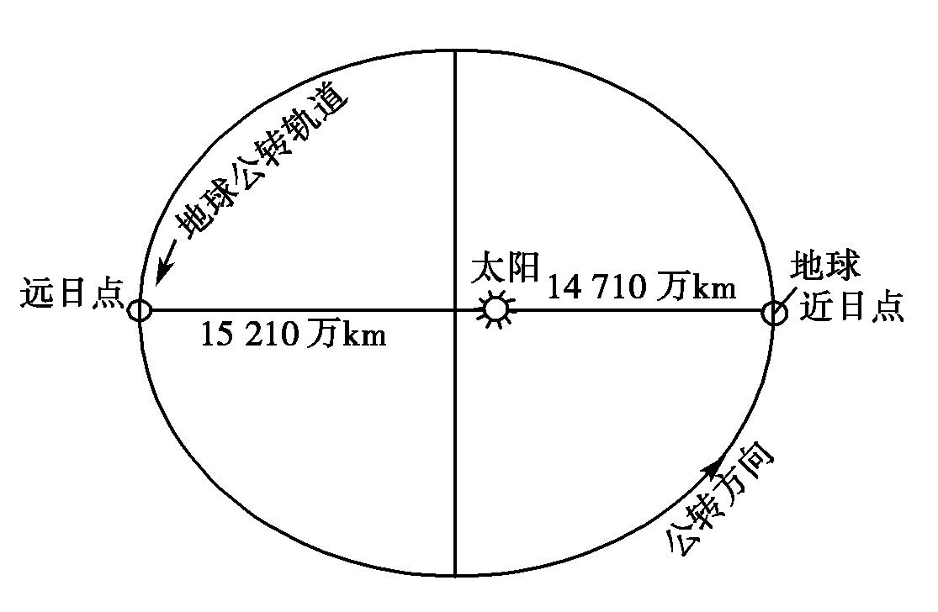**【导读——读教材识基础】**

阅读选择性必修一教材第7--9页

**【导学——培素养引价值】**

一、地球公转的特征

1．定义：地球绕  运行。

2．特征

(1)方向： ，箭头表示地球公转方向。

(2)轨道：接近正圆的  ，太阳位于其中的一个焦点上。

(3)周期：365日6时9分10秒，称为 。

|  |  |  |
| --- | --- | --- |
| 公转位置 | 时间 | 公转特征 |
| 近日点 |  | 速度较快 |
|  | 7月初 | 速度 |

(4)速度

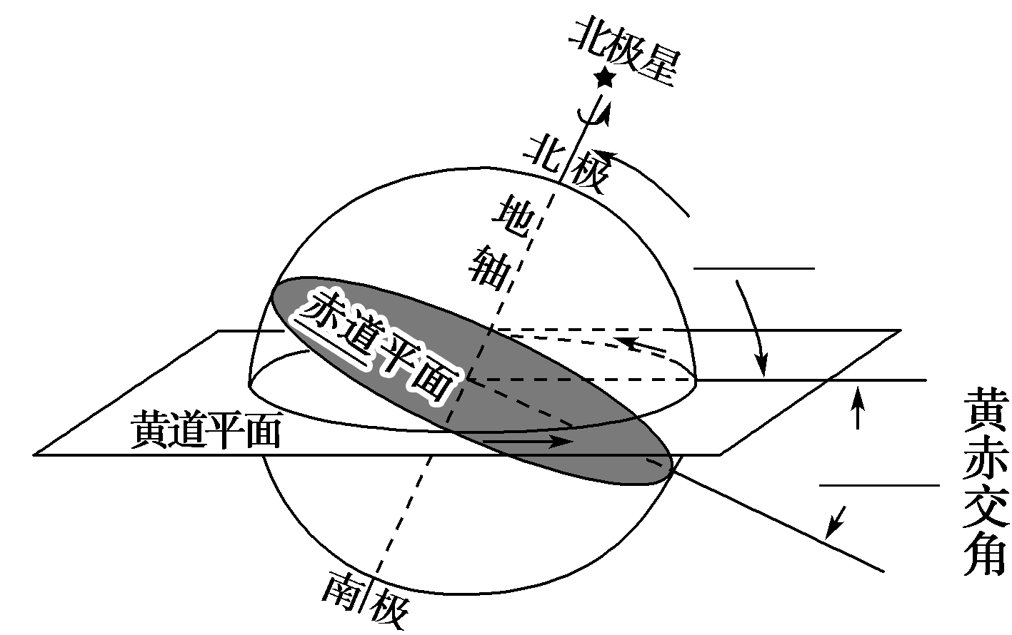

二、太阳直射点的回归运动

1．黄赤交角

(1)概念： 与 的夹角。

(2)图示：黄赤交角(如右图)。

(3)影响：太阳直射点在  之间往返移动。

2．太阳直射点的回归运动

(1)移动轨迹

(2)周期：365日5时48分46秒，叫作 。

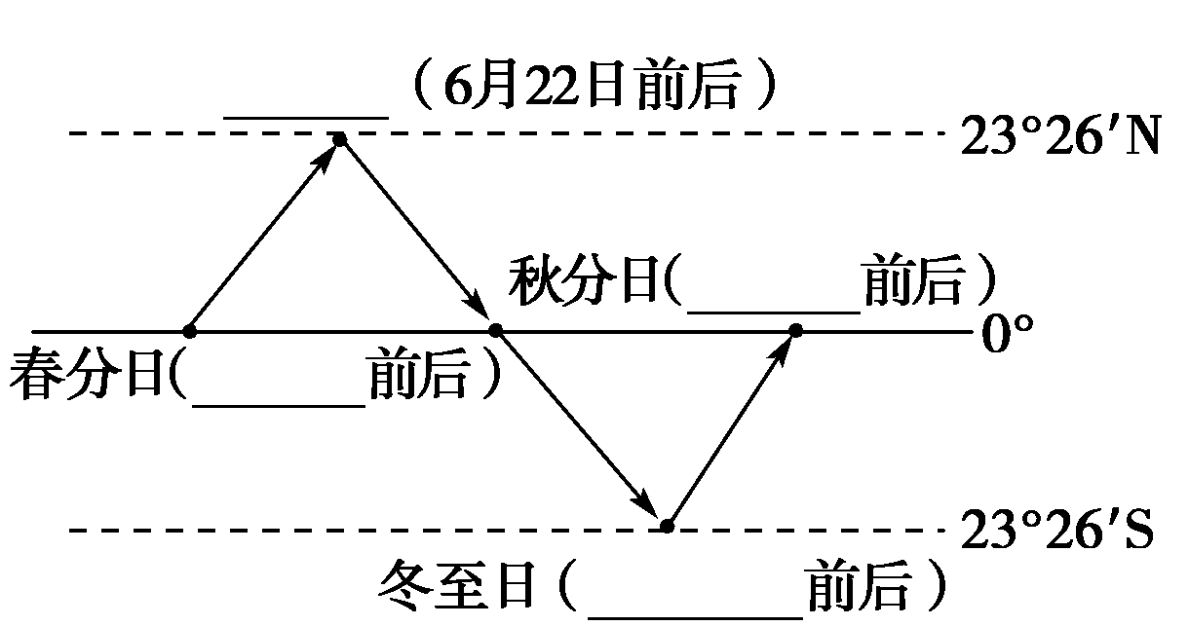

**【导思——析问题提能力】**

1.请同学们标出二分二至日太阳直射点所在的位置，并用平滑的曲线连接起来表示太阳直射点的移动轨迹图。

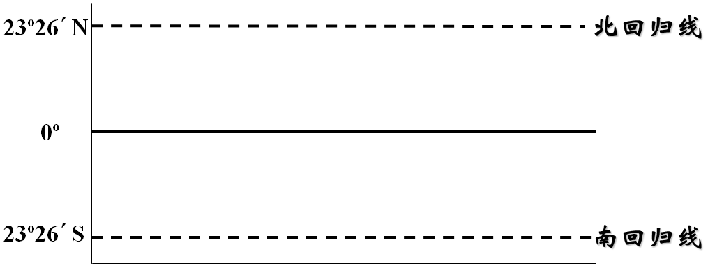

2.根据太阳直射点移动轨迹图回答下列问题：

（1）什么时候太阳直射点位于北半球？

（2）什么时候太阳直射点向南移动？

（3）什么地方一年中有两次太阳直射？

（4）什么地方一年中太阳直射一次？

（5）什么地方一年中没有太阳直射？

3.读下图，完成下表填空，并在图中标出近日点和远日点的位置。



|  |  |  |  |
| --- | --- | --- | --- |
| 位置 | 节气 | 日期 | 直射点位置 |
| A |  |  |  |
| B |  |  |  |
| C |  |  |  |
| D |  |  |  |

4.（1）黄赤交角与回归线的度数关系？

（2）黄赤交角与极圈的度数关系？

（3）如果黄赤交角变大，太阳直射点移动范围将如何变化？极圈的度数呢？

5.周期： ，即 。

**【导练——解例题找方法】**

读图，完成下面小题。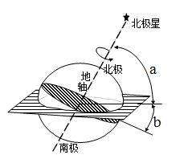

1．关于黄赤交角的叙述，正确的有（ ）

A．图中角a是黄赤交角

B．黄赤交角是赤道面与地轴的夹角

C．黄赤交角的度数与回归线的度数相同

D．地轴与黄道平面的交角就是黄赤交角

2．若黄赤交角为30°，则下列说法正确的是（ ）

①热带范围扩大，温带范围缩小

②地轴与赤道面夹角变小，与黄道面夹角变大

③全球出现极昼、极夜的区域范围扩大

④太阳直射点南北移动范围扩大

A．①②③ B．②③④ C．①③④ D．①②④

**【导悟——拓思维建体系】**

**江苏省仪征中学2023-2024学年度第一学期高二地理学科导学案**

**第一单元第2节——地球公转的意义2**

研制人：王维中 审核人：李玉军

班级：________ 姓名：_________学号：________授课日期： 9月6日

**【课程标准及要求】**

|  |  |
| --- | --- |
| 课程标准 | 重点 难点 |
| 1.结合实例，说明地球公转运动的地理意义。 | 1.结合二分二至日太阳照射地球示意图，理解正午太阳高度的空间和时间分布规律。  2.能够运用地球公转和太阳直射点的移动规律解释生活中的一些现象。 |

**【导读——读教材识基础】**

阅读选择性必修一教材第9--10页

**【导学——培素养引价值】**

三、正午太阳高度角的变化

1．概念

(1)太阳高度角： 与 之间的夹角。

(2)正午太阳高度：一天中太阳高度最大值出现在 。

2．变化原因：黄赤交角的存在、 的南北移动。

3．变化规律

(1)纬度分布

同一时刻，各地正午太阳高度从 所在纬度向南北两侧递减。

|  |  |
| --- | --- |
| 春、秋分日 | 由 向南北两侧递减 |
| 夏至日 | 由 向南北两侧递减 |
| 冬至日 | 由 向南北两侧递减 |

(2)季节变化

|  |  |  |
| --- | --- | --- |
| 节气 | 最大值地区 | 最小值地区 |
| 夏至 | 北回归线及其以北地区 | 的各纬度地区 |
| 冬至 |  | 北半球的各纬度地区 |
| 春分、秋分 |  | 极点 |

**【导思——析问题提能力】**

1.南北回归线之间：一年中正午太阳高度最大值为 ，最小值为 ，变化幅度为 。

2.回归线至极圈之间：一年中正午太阳高度最大值为 ，最小值为 ，变化幅度为 。

3.极圈以内地区：一年中正午太阳高度最大值为 ，最小值为 ，变化幅度为 。

注：φ代表当地纬度。

4.正午太阳高度角的应用

（1）确定地方时：

当某地太阳高度达一天中的最大值时，此时日影 ，当地的地方时是 。

（2）确定房屋的朝向：

为了获得更充足的太阳光照，确定房屋的朝向与正午太阳所在位置有关。在北回归线以北地区，正午太阳位于 方，房屋朝 ；在南回归线以南地区，正午太阳位于 方，房屋朝 。

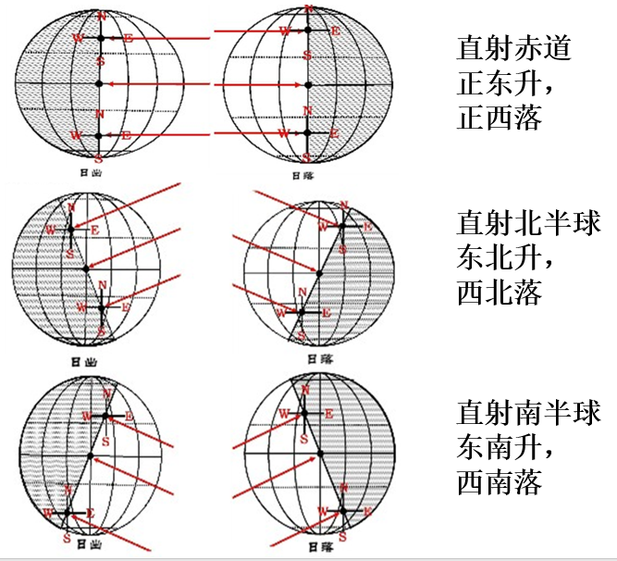

（3）判断日影长短

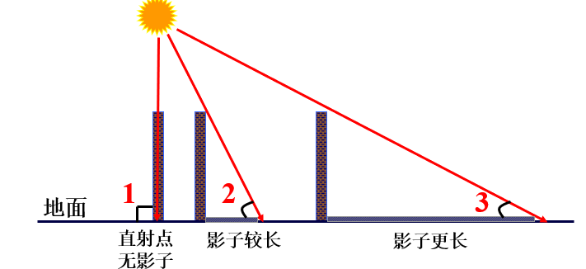

①日影方向总是 太阳；

②距离太阳直射点越近，太阳高度角越 ，物体的影子越 。

（4）确定当地的地理纬度：

根据某地某日(二分二至日)正午太阳高度，可判断该地区纬度大小。

（5）确定楼距、楼高：

为了使楼房底层获得充足的太阳光照，我们以当地一年中最小的正午太阳高度来计算楼间距。一般来说，纬度较低的地区，楼距较小；纬度较高的地区，楼距较大。

南楼高度为h，该地（北半球）冬至日正午太阳高度为H，则最小楼间距L为：L＝h×cotH。

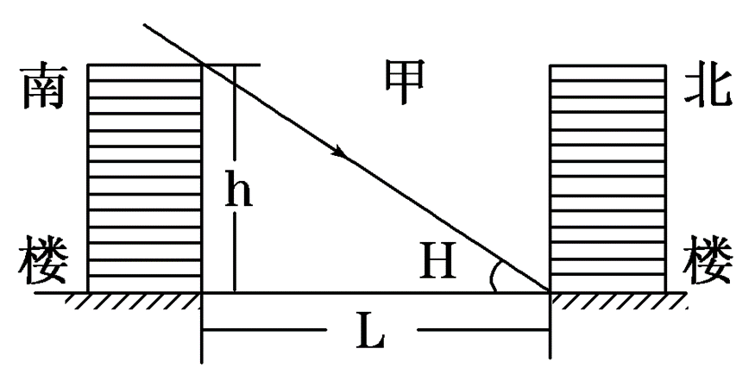

（6）太阳能热水器的倾角调整：

为了更好地利用太阳能，应不断调整太阳能热水器与楼顶平面之间的倾角，使太阳光与受热板成直角。

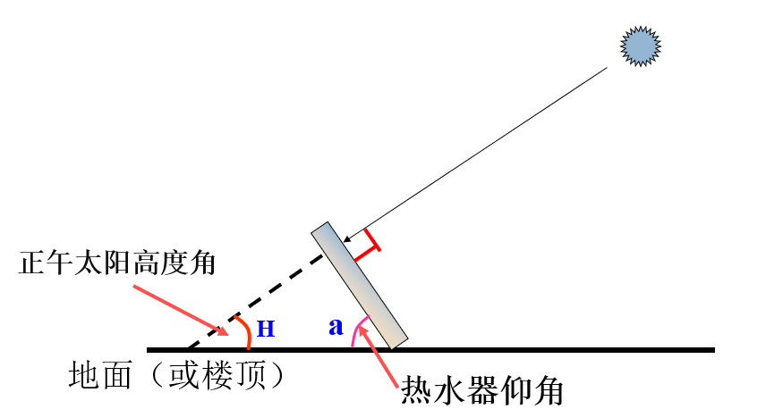

**【导练——解例题找方法】**

1．根据材料，完成下列问题。

材料　为改善农村生活条件，山东省济南地区推行了“阳光工程”，即在农村推广使用太阳能热水器。山东一个农村中学(约36°N)地理学习小组的同学对学校附近村庄的太阳能安装使用情况进行了走访调查，发现太阳能支架是固定的，长度不可调节，于是他们提出了整改方案，将支架改造成可调节的活动支架，如右图。

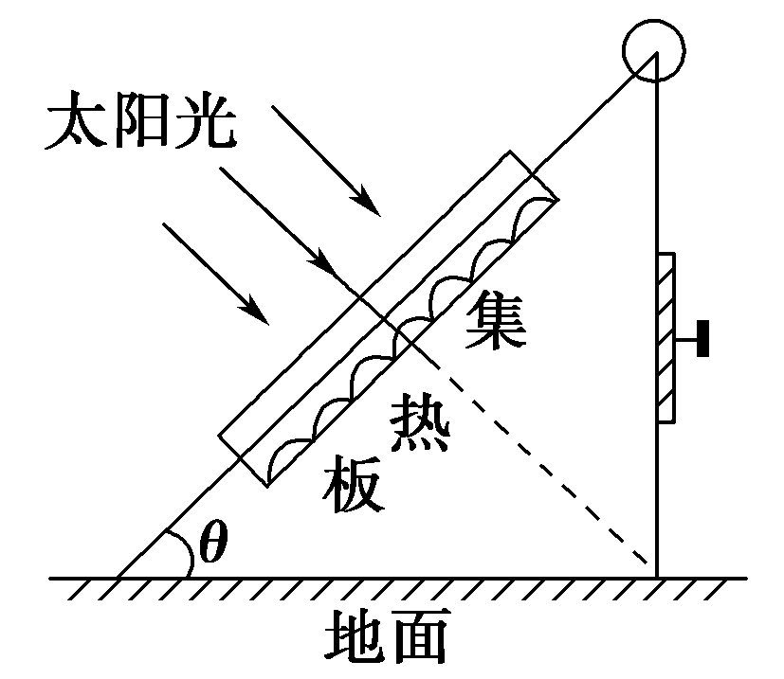(1)一年中该地太阳能支架最短的日期是哪一天，为什么？

(2)为了充分利用太阳能，集热板与地面夹角的调节幅度是多少？

**【导悟——拓思维建体系】**

**江苏省仪征中学2023-2024学年度第一学期高二地理学科导学案**

**第一单元第2节——地球公转的意义3**

研制人：王维中 审核人：李玉军

班级：________ 姓名：_________学号：________ 授课日期： 9月7日

|  |  |
| --- | --- |
| 课程标准 | 重点 难点 |
| 运动的地1.结合实例，说明地球公转理意义。 | 1.结合太阳直射点的移动规律和太阳光照示意图，理解昼夜长短的产生原因和变化规律。  2.结合太阳直射点的移动，理解四季的形成和划分以及五带的划分。  3.能够运用昼夜长短、季节变化等知识分析解决现实中的地理问题。 |

**【课程标准及要求】**

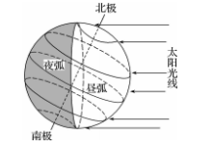**【导读——读教材识基础】**

阅读选择性必修一教材第11--13页

**【导学——培素养引价值】**

四、昼夜长短的变化

1．昼夜长短的产生

(1)昼弧与夜弧： 是纬线圈位于昼半球的部分， 是纬线圈位于夜半球的部分。

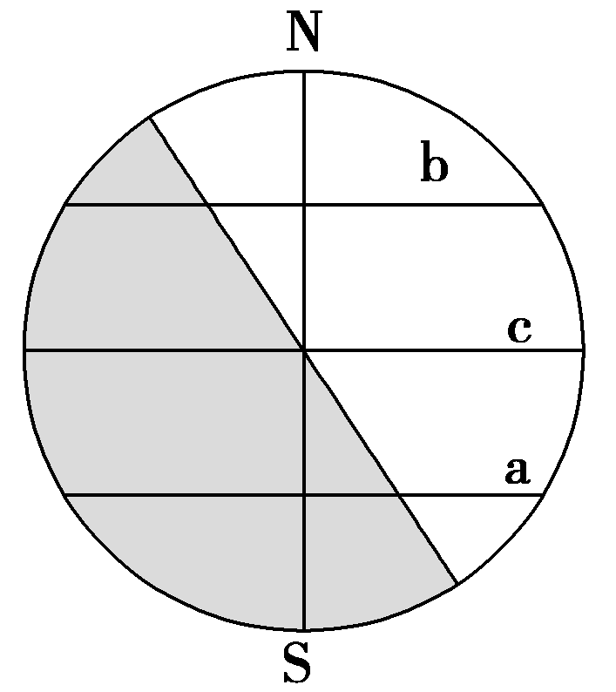(2)昼、夜弧与昼夜长短的关系

①昼长夜短：昼弧 夜弧(如图中b纬线)。

②昼短夜长：昼弧 夜弧(如图中a纬线)。

③昼夜等长：昼弧等于夜弧(如图中c纬线)。

1. 变化规律

(1)赤道上：终年昼夜 。

(2)春分日和秋分日： 。

(3)北半球

|  |  |  |  |
| --- | --- | --- | --- |
| 时间 | 昼夜长短 | 分布规律 | 特殊节气 |
| 夏半年( ) | 昼长夜短 | 纬度越高，昼越长，北极附近出现 现象 | 夏至日时，北半球各地昼长达一年中 ， 范围也达最大 |
| 冬半年(秋分日至次年春分日) | 昼短夜长 | 纬度越高，昼越短，北极附近出现 现象 | 冬至日时，北半球各地夜长达一年中 ， 范围也达最大 |

(4)南半球情况与北半球 。

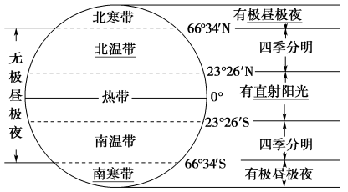五、五带与四季的形成

1．五带的形成

(1)成因：地球表面不同纬度地区接受的 不同。

(2)划分

2．四季的形成

(1)产生原因：昼夜长短和 的变化。

(2)季节变化的纬度差异

①四季变化明显的是 地区。

②全年气温较高，四季更替不明显的是 地区。

③全年气温较低，四季更替不明显的是 地区。

3．四季的划分

(1)天文意义上的四季：把一年中 最大、白昼最长的季节定为夏季，与之相反的为冬季。

(2)我国传统四季：以立春、立夏、 、立冬分别作为四季的开始。

(3)欧美传统四季：以春分、 、秋分、 分别作为四季的开始。

(4)北温带气候四季：

3、4、5月为春季；6、7、8月为夏季；9、10、11月为秋季；12、1、2月为冬季。

**【导思——析问题提能力】**

1.填写下表

|  |  |  |  |
| --- | --- | --- | --- |
|  | 春、秋分 | 夏   至 | 冬  至 |
| 直射点  位 置 |  |  |  |
| 北半球 |  |  |  |
| 赤 道 |  |  |  |
| 南半球 |  |  |  |

2.昼夜长短的空间变化规律

①直射点所在的半球昼长夜短，且纬度越高，昼越长夜越短；

②赤道上终年昼夜平分；

③北半球昼（夜）长=南半球同纬度的夜（昼）长；

④同一纬线上各点昼长相等，夜长也相等（日出、日落时刻相同）。

（2）昼夜长短随季节变化规律

|  |  |  |  |  |  |  |
| --- | --- | --- | --- | --- | --- | --- |
| 节气时间段 | | | 太阳直射点移动方向 | 昼夜状况 | 昼夜变化 | 极昼极夜范围  变化情况 |
| 北半球夏半年 | 春分至夏至 |  |  |  |  |
| 夏至至秋分 |  |  |  |  |
| 北半球冬半年 | 秋分至冬至 |  |  |  |  |
| 冬至至春分 |  |  |  |  |

3.思考：一年之内，晨昏线（圈）与地轴的夹角最大为多少度？出现于何节气？直射点的纬度数和出现极昼极夜的最低纬度度数之间有何关系？

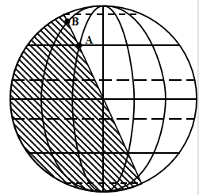

4.昼夜长短的计算

**方法一 看图计算法**

根据昼弧或夜弧的长度进行计算

昼（夜）长时数=昼（夜）弧度数/15°

例:求A点昼长

1. 求A点昼长②求E点的昼长③求C点的昼长④求A、D、E、F的地方时

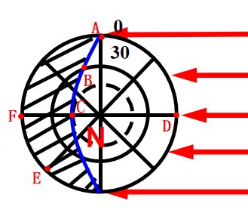

**方法二 根据日出或日落时间进行计算**

昼长=日落时间—日出时间

=（12-日出时间）×2

=（日落时间-12）×2

日出时间﹦12－昼长／2

日落时间﹦12＋昼长／2

**【导练——解例题找方法】**

下表是天安门广场升旗和降旗时间(注:与日出、日落时间相同)表。据此回答下面两题。

|  |  |  |  |
| --- | --- | --- | --- |
|  | 第一天 | 第二天 | 第三天 |
| 升旗时间 | 6:04 | 6:03 | 6:03 |
| 降旗时间 | 17:56 | 17:57 | 17:58 |

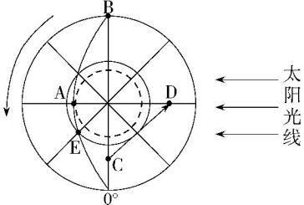1.下列关于此时天安门广场昼夜长短情况的说法,正确的是(　　)

A.昼长夜短

B.昼夜平分

C.昼短夜长

D.无法判断

2.上表说明,此时太阳直射点的位置和移动方向是(　　)

A.北半球,向南移动

B.北半球,向北移动

C.南半球,向南移动

D.南半球,向北移动

**【导悟——拓思维建体系】**